1. **Développement d’un produit**

**Définition :** Développer une expression, c’est transformer un produit en une somme ou une   
différence.

Développement

Exemples : 15 x 12 = 15 x ( 10 + 2 )   
 = 15 x 10 + 15 x 2

Le produit 15 x ( 10 + 2 ) a été transformé en une somme 15 x 10 + 15 x 2.

15 x 8 = 15 x ( 10 - 2 )   
 = 15 x 10 - 15 x 2

Développement

Le produit 15 x ( 10 - 2 ) a été transformé en une différence 15 x 10 - 15 x 2.

On dit que l’on a **développé** l’expression 15 x ( 10 + 2 ) et 15 x ( 10 - 2 ) .

**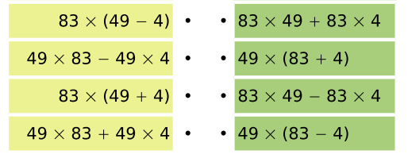  
Exercice 1 :** Sans effectuer de calculs, relier les expressions qui conduisent au même résultat.

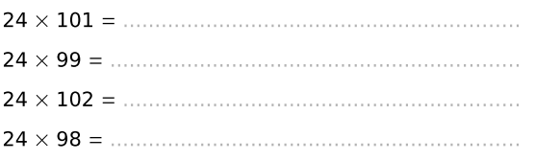**Exercice 2** :

Donner le résultat des produits suivants.

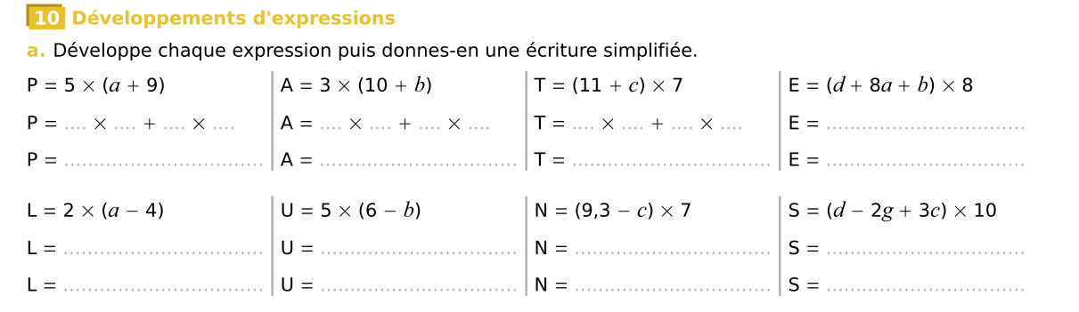

**Exercice 3** :

1. **Factorisation d’un produit**

**Définition :** Factoriser, c’est transformer une somme ou une différence en un produit.

Factorisation

**Exemples :**

84 x 87 + 84 x 13 = 84 x ( 87 + 13 )   
 = 84 x 100

La somme 84 x 87 + 84 x 13 a été transformée en un produit 84 x ( 87 + 13 ).

Factorisation

3 x - 3 x = 3 x ( - )   
 La différence 3 x - 3 x a été transformé en un produit 3 x ( - ) .

On dit que l’on a **factorisé** l’expression 84 x 87 + 84 x 13 et 3 x - 3 x .

**Exercice 1 :** Entourer en couleur le facteur commun de chaque expression puis factorise-la.

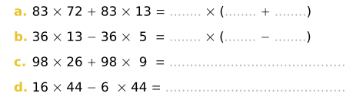

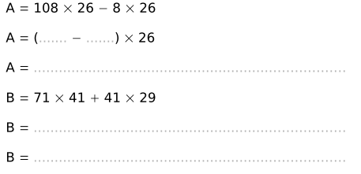**Exercice 2 :** Effectuer les calculs suivants de manière astucieuse.

**Exercice 3** : Pour chaque cas, factoriser en donnant immédiatement l'écriture simplifiée.

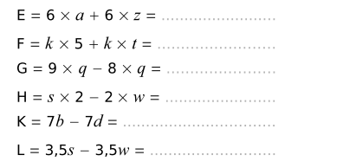

**Exercice 4** : Faire apparaître un facteur commun puis factoriser.

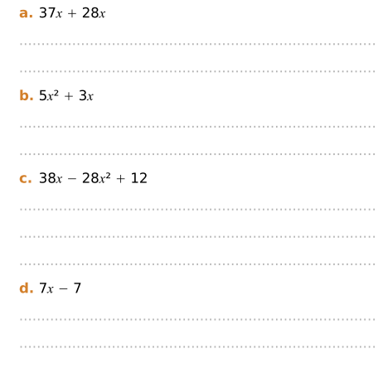**Exercice 5** : Factoriser les expressions. 